Cahier des charges du
Bureau d’études SIMULATION
ENSTA Bretagne
Année 2019-2020

Enseignant : Olivier VERRON (simuenstabretagne@gmail.com)

Préambule
Ce bureau d’étude va essayer de vous mettre dans la situation d’un ingénieur de bureau d’études qui reçoit une commande d’un client pour la réalisation d’une étude à l’aide de simulation (à événements discrets) afin de valider le dimensionnement (et éventuellement l’optimiser) d’un système ou organisation futur.
L’énoncé a grossièrement la forme d’un cahier des charges tels que vous en rencontrerez dans votre vie d’ingénieur (multipliez par 10 au moins le nombre de pages, quand même !).
Cet énoncé est long, mais comporte beaucoup de précisions qui doivent vous aider dans votre travail. En cas d’ambiguïté ou de doute sur le besoin, n’hésitez pas à poser des questions au « client », cela fait partie du dialogue nécessaire, d’autant qu’il est rare (voire impossible ?) de trouver un cahier des charges parfait…
J’attacherai une importance particulière à la méthode et au respect du cahier des charges. Une traçabilité du besoin vis-à-vis du cahier des charges est demandée. Elle montrera comment vous prenez bien compte chaque partie du présent document

Le bureau d’étude est un travail en temps libre.
Le travail peut être fait seul, ou en groupe de 2, 3 ou 4 personnes.
En cas de problème, m’écrire ici : simuenstabretagne@gmail.com ou passez par les professeurs de l’école qui ont mes coordonnées personnelles et professionnelles.

Objet de l’étude
La présente étude a pour objet de concevoir un système robotique d’exploration de bâtiments aptes à combattre des adversaires également robotisés.

Description du problème

Description du problème

Le besoin du client
M Anakin GroundWalker veut mettre au point un dispositif constitué de plusieurs robots :
- certains dotés de capacités de mobilité et de détection élevées mais au détriment du blindage et des capacités d’agression dont il est dépourvu. : ce sont des robots de reconnaissance
- D’autres dotés de capacités inverses : ce sont des robots d’assault.
- Les différents robots peuvent communiquer la connaissance qu’ils ont du terrain aux autres

M GroundWalker a entendu parler de votre compétence en simulation et travaillant en Freelance il vous offre un contrat pour simuler ce futur système de systèmes.

Le robot
Chaque robot a une autonomie en mouvement qui est fonction de la distance parcourue et du nombre de rotations réalisées sur lui-même.
En linéaire il a une autonomie de 600 unités. 1 unité permet de faire 1 m ou une rotation de 360°. Ceci est vrai pour les deux types de robots.
Le plus rapide des robots (le robot de reconnaissance) se déplace à 5m par secondes et 100° par secondes.
Avant d’arriver à bout de carburant le robot retourne à sa position de départ par le plus court chemin.

Il est doté de capteurs lui permettant d’appréhender son environnement et d’éviter notamment les obstacles qui sont sur son chemin. Il a une portée de 15m.
Une fois détecté à 15 m, l’objet est reconnu comme un ennemi éventuel à la distance est de 10m.

Il mémorise ses mouvements de manière à pouvoir s’enfuir par le plus court chemin connu en cas d’agression et ainsi ramener à bon port les images que ses senseurs auront enregistré.

Il dispose de points de vie et d’un blindage basique qui lui permet de résister aux tirs adverses.
Par défaut chaque robot a 100 points de vie. Un tir a une probabilité de 80% d’enlever 50 points et 10% d’enlever 80 points. 10% du temps la cible est ratée. La cadence de tir est de 1 tir par secondes. Le tir a une portée suffisamment grande. Au-delà de 50% de points en moins la vitesse du robot en mouvement linéaire ou en rotation sur lui-même est réduite de moitier.

Le tir s’effectue après reconnaissance de l’ennemi et donc en intervisibilité. Ils ne peuvent détruire les murs.
Un seul robot peut être ciblé à la fois et le robot doit s’orienter vers sa cible.

S’il est doté d’un armement et de blindage supérieur le robot d’assault est 50% plus lent et son détecteur porte à moins de 50% que l’autre.
Son blindage est 4 fois plus résistant que le standard (divise par 4 les dommages infligés).

Le robot de reconnaissance lorsqu’il a trouvé sa cible retourne automatiquement par le plus court chemin à sa position de départ.

Le système de systèmes
Les ondes traversent les murs intérieurs mais pas extérieur ce qui explique la nécessité de revenir au point de départ pour transmettre les images. Mais 2 robots en intérieur peuvent se transmettre leur connaissance mutuelle du terrain.
Le système sera constitué d’un robot lourd d’assault et d’un robot léger de reconnaissance. Ils s’envoient leur connaissance toutes les 10 secondes.

L’ennemi
L’ennemi est considéré comme un robot d’assault mais fixe car ils sont généralement utilisés pour garder des zones sensibles. Il peut cependant tourner sur lui-même pour viser son adversaire.

Le robot n’a pas de connaissance à priori sur la position de l’ennemi ni des lieux où il se trouve

Les lieux
Les lieux sont comme ci-dessous :
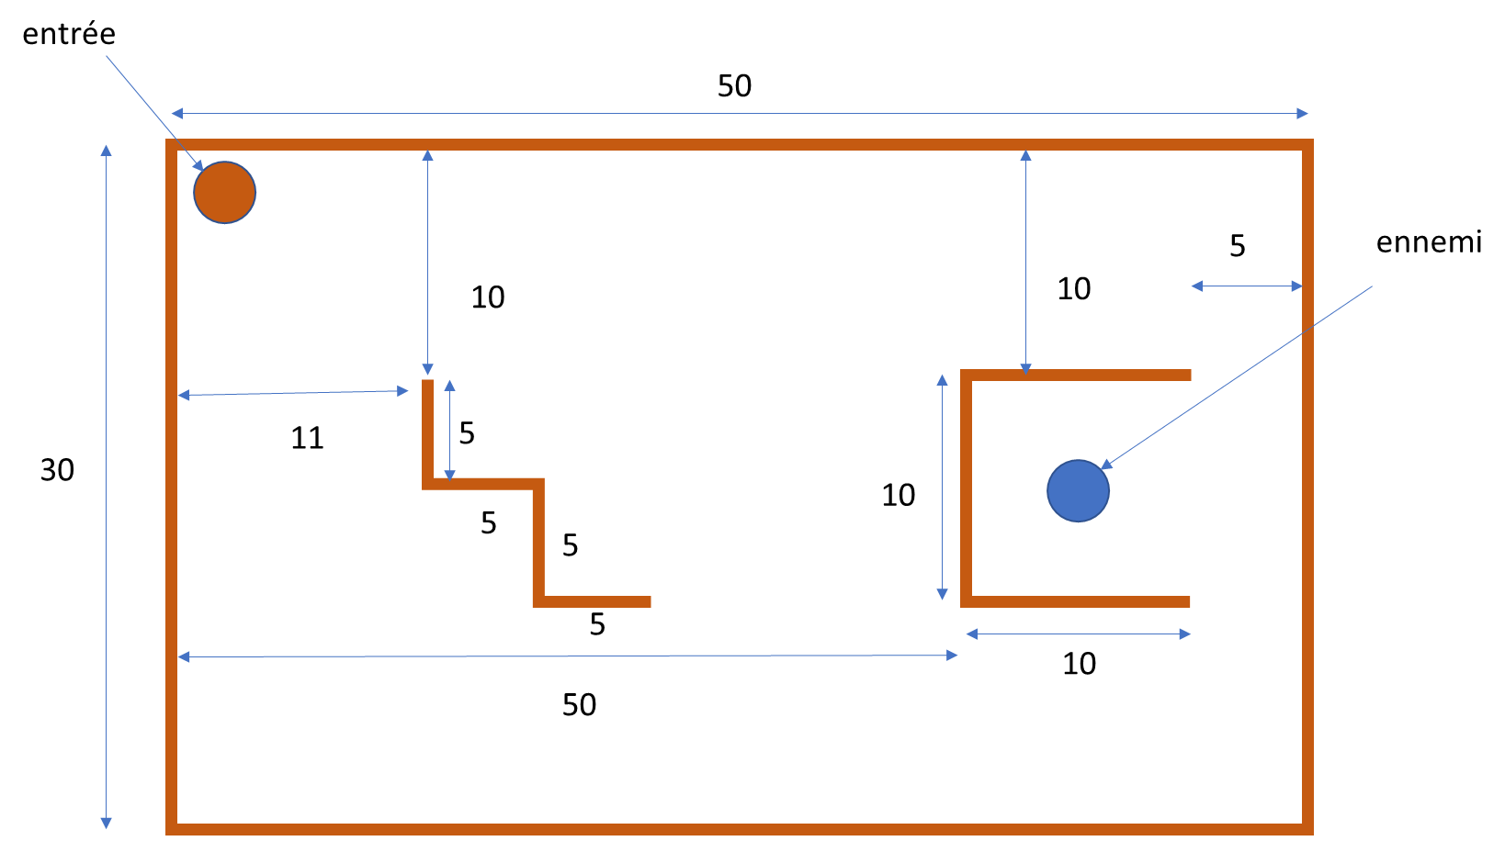

3 objets une table, deux chaises peuvent se trouver n’importe où dans la pièce. Leur taille est à chercher… Les robots ne peuvent que les contourner.

Remarque : en simulation, les modèles connaissent la vue de Dieu. Cependant il faut reconstituer la connaissance réellement perçue par les systèmes.

Objectifs et Résultats attendus
M GroundWalker veut :
- Connaitre le temps moyen de détection d’un robot qui serait situé comme indiqué au § précédent
- Connaitre la probabilité de détruire l’ennemi avec les caractéristiques imaginées à ce jour du système de systèmes.

Description des fournitures

Exigences générales sur les fournitures
Les fournitures de l’ensemble des bureaux d’études seront livrées sous forme électronique dans un fichier zip à l’adresse simuenstabretagne@gmail.com.
Pensez à exécuter un clean du code, à ne fournir que le code nécessaire.
Les noms des fichiers seront choisis de façon pertinente afin de permettre une identification aisée des auteurs du travail et une bonne portabilité.
Les documents devront être lisibles, attractifs, et faciliter la recherche des informations (table des matières). Le rapport comprendra une page de couverture rappelant au moins le titre de l’étude, les ingénieurs responsables (avec leur adresse email), le client et l’année.
Le code source du projet sera livré sous la forme d’un projet Eclipse compilable avec quelques explications dans le code. Si un autre IDE est utilisé, dans ce cas les sources avec des explications sur les dépendances de celui-ci sont à fournir.

Modélisation du système
La modélisation du système portera sur tout l’énoncé et comprendra :
- une définition du système et de son environnement (on pourra utiliser une méthode s’apparentant à la réalisation de modèles conceptuels de données).
- la liste et caractérisation des variables d’état (type de donnée, caractère discret ou continu, ensemble de valeurs, valeurs particulières, etc.).
- l’identification
  - des entités qui le composent
  - leur caractérisation en termes de
    - variables d’état et de paramètres
    - données d’initialisation et de caractéristiques
  - des fonctions de ces entités ou de leurs composants
  - des relations éventuelles entre ces entités.
- la liste des variables statistiques.
- la liste des événements avec détermination des conditions d’occurrence et des actions correspondantes (algorithmes de traitement).
- La liste des processus déterministes et aléatoires survenant dans le système et la détermination de leurs lois.
- Comment vous allez répondre aux objectifs de votre client (pensez à la visue 3D ce qu’il pourrait aimer voir etc…)
- Les procédures de tests et scénarii de tests qui vous permettent de tester unitairement chaque fonction
- Le plan d’expérience qui permettra d’établir les probabilités demandées par le client
- La traçabilité avec les éléments du présent cahier des charges (vous pourrez par exemple reprendre le §3, le décomposer en exigences numérotées puis faire des renvoies vers ces numéros avec la fonction (Insérer > Renvoie de Word))

Vous pouvez prendre des hypothèses simplifiant le travail. Mais celles-ci doivent être justifiées.

Logiciel de simulation
Le sujet étant vaste il ne vous sera pas demandé de réaliser l’ensemble du projet sous forme de code fonctionnel. Seule une partie du système est à simuler concrètement.

Exigences fonctionnelles
Le logiciel de simulation devra permettre de tester différentes hypothèses de configuration et de fonctionnement du système de M GroundWalker.
On devra pouvoir au choix introduire un germe aléatoire ou le faire choisir aléatoirement par le programme.

Fonction à implémenter
Le langage utilisé sera le langage Java. Seul un robot ami est à considérer et un robot adverse.

Produire l’environnement et les robots en tant qu’objets fixes
Il vous est demandé de produire le bâtiment avec un sol avec ses 3 objets aléatoirement situés.
Il vous est demandé de produire des robots. Leur design est laissé à la libre appréciation des développeurs.
On doit cependant :
- Identifier l’orientation du robot
- Identifier la zone de détection (pas de reconnaissance)
- Identifier les lignes de détection des adversaires

Il devra être visible en 3D avec le Moniteur 3D fournit en cours.

Produire une navigation automatique
Il vous est demandé d’imaginer et d’implémenter un algorithme d’exploration de la maison automatique évitant au robot de percuter les obstacles et murs.

Produire une capacité de détection du robot adverse
Il vous est demandé de produire la capacité de détection du robot adverse en intervisibilité.

Capacité de retour par le plus court chemin
Il vous est demandé de produire une capacité d’enregistrement du chemin parcouru et de retour par le plus court des chemins après détection de l’adversaire.

Evaluer un temps moyen de détection puis de retour au point de départ
Il vous est demandé de réaliser un plan d’expérience pour évaluer le temps moyen de détection de l’adversaire par les amis et le temps moyen de la totalité de la mission avec le retour.

Exigences de vérification & validation
Les ingénieurs veilleront à effectuer les tests requis pour s’assurer du bon fonctionnement de leur logiciel de simulation. Les tests unitaires des fonctions précédentes seront fournis.
Les données issues de chaque simulation seront examinées et critiquées si nécessaire.
Un compte-rendu de ces opérations de V&V figurera dans le rapport d’étude.

Exigences de documentation
Le rapport d’étude comprendra au moins les sections suivantes et remplira les exigences exposées au §4.2:
- Objectifs de l’étude

Les rappeler en les reformulant éventuellement.

- Analyse du problème
Systèmes, entités, variables, événements, processus…

- Modélisation du système

Conditions d’occurrence et algorithmes de traitement des événements, validation…
Hypothèse de modélisation éventuelles.
- Implémentation du modèle

Description du code produit en §4.3. Ceci peut être aidé par le placement de commentaires pertinents dans le code.
Manuel utilisateur succint: description du fonctionnement, paramétrage.
Le code source, fichiers de données et exécutables seront fournis sous forme électronique dans des sous-répertoires src, data, bin respectivement.

- Compte-rendu de V&V

Revue critique du fonctionnement et des résultats.

Analyse des résultats
L’analyse des résultats demandée nécessitera de votre part un peu d’imagination. Bien des choses sont envisageables pour améliorer la situation. Toutes ne sont pas à évaluer. Il vous est demandé d’en évaluer de manière chiffrée au moins une.
L’analyse comprendra :

- Résultats de la simulation

Synthèse des résultats. On utilisera des graphiques (histogrammes, camemberts, etc.) pour faciliter la lecture.
Les résultats seront fournis sous forme de fichiers Excel de préférence sinon dans un format type Word les schémas étant insérés dedans de manière propre.

- Analyse des résultats
Commentaire des résultats et réponses apportées au problème posé.
Perspectives à apporter à M GroundWalker.
- Perspectives d’évolutions
Suggestions d’amélioration du logiciel de simulation, du modèle…

Exigences de livraison
Les bureaux d’études fourniront leurs fichiers dans un dossier comportant le nom des ingénieurs (ex. : MARTIN – DUPONT) zippé. On veillera à contrôler la lisibilité des fichiers et le positionnement des droits d’accès pour éviter tout incident. On veillera aussi à ne pas fournir des zip vides !
Pensez à ne fournir que le ou les projet(s) Eclipse (ou les sources si un autre IDE est utilisé, le code source seulement avec des explications sur les dépendances) strictement nécessaires de manière à ne pas avoir à livrer des fichiers de plusieurs dizaines de megas. Il n’est pas demandé de livrer les données brutes issues de la simulation mais uniquement la synthèse.
Pour réduire la taille du zip vous pouvez aussi livrer un projet après avoir activer l’option clean…
La livraison est attendue à l’adresse email suivante : simuenstabretagne@gmail.com. Un accusé vous sera transmis au moment de l’évaluation.

Conseils
- Le travail de traçabilité est essentiel : il vous permettra de structurer votre pensée et d’être exhaustif => ne négligez pas ce travail
- N’hésitez pas à prototyper vos hypothèses de modélisation avant de vous lancer dans le code complet
- Il vous est conseillé d’avancer pas par pas, tester au fur et à mesure avec des tests pertinents qui vous permettent de vérifier la cohérence de votre code et que vous n’avez pas d’aberrations. Relancez vos tests anciens pour limiter les régressions d’un incrément à l’autre.
- Complexifiez par étapes
- N’hésitez pas dans un premier temps à créer autant d’événements temporels et d’états que vous jugez pertinents. Simplifiez dans un second temps.
- Exploitez au maximum le service de journalisation. Pensez à journaliser chaque méthode rigoureusement, chaque branche de vos arbres/algorithmes
- N’utilisez les nombres aléatoires qu’une fois le modèle bien robustifié en conditions maitrisées. La conséquence cependant est que vous pouvez voir apparaitre de nouveaux dysfonctionnements par un parcours plus vaste de toutes les possibilités de parcours de vos arbres lorsque vous remettez en place l’aléatoire.
- Pensez à stratifier la journalisation en utilisant vraiment débug, information, détails
- Une fois la simulation au point, désactiver la plupart des affichages en console lorsque vous lancerez les runs multiples pour gagner en performances.

Notation
La note sera répartie comme suit :
- 10 points pour la partie analyse, modélisation du problème
- 8 points pour la réalisation du logiciel Basique
- 2 points pour la partie analyse des résultats pour la partie

Eléments généraux de notation
La correction, la clarté du travail fournit sont essentiels. Le correcteur a peu de temps pour évaluer vos travaux. Il est donc essentiel qu’il retrouve facilement les informations clés à la compréhension de votre travail

Vous devez montrer que :
- vous avez participé et écouté en cours et aux TDs et donc appliqué les méthodes et approches proposées
- vous êtes sérieux et ne cherchez pas à truander
- vous avez bien compris la nature d’une simulation événementielle

Critères de notation pour la partie analyse et modélisation du problème (10 points)
Seront évalués:
- L’exhaustivité de la traçabilité du problème vis à vis de la solution proposée
- Le choix des hypothèses et surtout leurs justifications « montrant comment vous réfléchissez »
- La manière de modéliser le problème et surtout la forme qui va permettre à votre auditeur de vous comprendre
- La forme du document incluant son organisation, la qualité rédactionnelle, la correction du style
Les deux premiers points sont essentiels pour l’obtention d’un nombre de points élevés dans cette rubrique.

Critères de notation pour la partie code (8 points)
Seront évalués :
- Le fait que le code fonctionne et produise des résultats corrects non aberrants même sur une portion restreinte du problème ou sur une fonction partielle..
- Le fait que le code soit propre, clair (indentation) structuré, organisé
- Les explications du code dans votre dossier qui permettent à l’auditeur de comprendre
- Le fait que vous avez réalisé des tests simples permettant de se rassurer quant au bon fonctionnement et la validité de ce que vous avez fait.

Critères de notation pour la partie analyse des résultats (2 points)
Seront évalués :
- Qu’un travail d’analyse outillé a bien été fait et ce même si la simulation produite ne couvre pas tout le spectre du sujet
- Que des idées pertinentes sont proposées pour améliorer la situation
- Que vous comprenez ce qu’est une analyse statistique

